Рекомендации родителям по теме недели:

«День защитника Отечества»

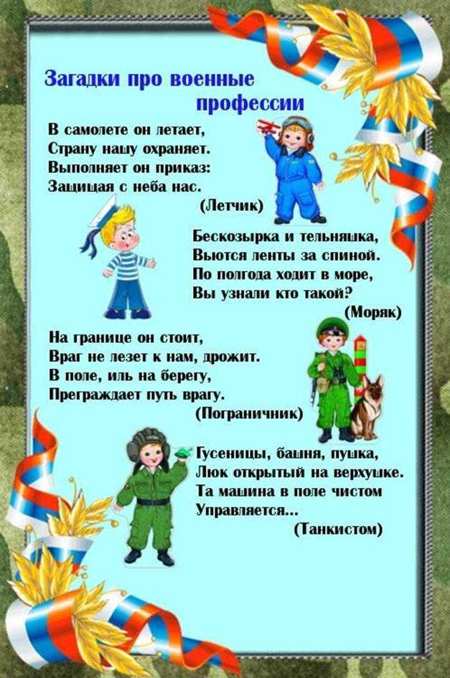

Закрепите с детьми военные профессии по теме недели:

«День защитника Отечества»

